

**EY32**

**Wereldbol ø 5 meter**

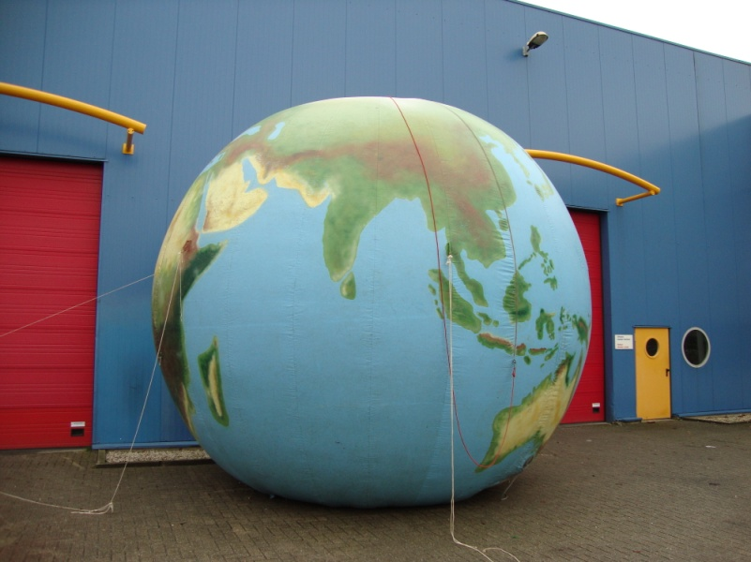

***Opbouwinstructies***

⦁ Sla de Eye catcher open.

⦁ Zorg ervoor dat het luchtgat dicht wordt gemaakt d.m.v. de rits en dat de klittenbandflap dicht wordt gemaakt.

⦁ Ontrol de haspel volledig; ook al zit het stroompunt vlakbij (dit i.v.m. voorkomen brandgevaar). En u moet zorgen dat de haspel rechtop staat.

⦁ Leg nooit meer dan 2 haspels aan elkaar; dan treedt er teveel stroomverlies op en neemt de kans op storingen toe.

⦁ Doe de slurf over de kap van de blower, zonder dat deze gedraaid zit.

⦁ Trek de spanband (die aan de slurf vastzit) vervolgens goed aan, zodat de slurf niet van de blower kan schieten.

⦁ Let op: De blower blijft continu blazen en verbruikt 1100 Watt. Houd hier rekening mee met het aansluiten.

⦁ De blowers dienen te worden aangesloten op een eindgroep die is beveiligd door een aardlek van 0,03A / 30mA.

⦁ Steek de stekker van de blower in de volledig uitgerolde Haspel (dit voorkomt oververhitting van de kabel).

⦁ Steek de stekker in de haspel en de Eye catcher wordt opgeblazen.

⦁ Bij meerdere attracties: zet de blowers 1 voor 1 aan zodat er niet teveel stroom ineens gevraagd wordt; dit kan dan namelijk tot problemen leiden in de stroomvoorziening.

⦁ Zorg ervoor dat er niets tegen de Eye catcher aan staat.

⦁ De blower moet continu blijven draaien.

⦁ Verankering: Het is ten alle tijden verplicht de Eye catcher te verankeren met de bijgeleverde haringen en de daarvoor bestemde touwen. Dit om verschuiving tijdens gebruik en omwaaien door de wind te voorkomen. Zorg voor een kleine speling in het touw.

***Algemene gebruikersrichtlijnen***

⦁ De Eye catcher is geschikt voor het doel waarvoor het ontworpen is; het dient dus niet voor andere doeleinden te worden gebruikt.

⦁ Zorg voor een goed georganiseerde en overzichtelijke omgeving.

⦁ Kijk waar de Eye catcher komt te staan: is de omgeving en ondergrond zoveel mogelijk vlak en schoon en vrij van obstakels en / of scherpe voorwerpen?

⦁ Zorg ervoor dat bij opstekende harde wind of andere drastische weersveranderingen direct de lucht uit de Eye catcher verwijderd wordt.

***Als tijdens het gebruik het kussen opeens inzakt en leegloopt:***

⦁ Controleer of de stekker nog goed bevestigd is.

⦁ Controleer de stroomvoorziening.

⦁ Zoek naar eventuele beschadigingen.

***Niets gevonden: bel Axitraxi 024- 3582885!***

***Opvouwinstructies***

⦁ Schakel de Eye catcher uit (stekker eruit).

⦁ Ruim eerst de stroomvoorziening die u getroffen heeft op, zodat niemand de blower weer aan kan zetten.

⦁ Zorg ervoor dat het luchtgat open wordt gemaakt.

⦁ Verwijder dan alle haringen zodat de Eye catcher opgerold kan worden.

⦁ Laat het even liggen; als alle lucht eruit is, kan begonnen worden met het opvouwen van de Eye catcher.

⦁ Probeer altijd naar de opening toe te rollen zodat de lucht tijdens het rollen nog kan ontsnappen!!!

⦁ Rol de Eye catcher zo strak mogelijk op. Het belangrijkste is zo strak mogelijk te beginnen met rollen.

⦁ Uiteindelijk moet het in de bijgeleverde zak passen.